 | Московский государственный технический университет  имени Н.Э. Баумана  Факультет Э «Энергомашиностроение»  Кафедра Э-1 «Ракетные двигатели»

Домашнее задание

по курсу
«Двигательные установки средств выведения
космических аппаратов»

«Расчёт параметров ЖРДУ»

Вариант №17

Выполнил: | Мочульский С.А.
Группа: | ПС4-82
Проверил: | Новиков А.В.
Дата: | ______________

МОСКВА 2026 г.
Цель работы: | Спроектировать ЖРДУ с замкнутой схемой по заданным давлении в камере сгорания, тяге и компонентам топлива.  Определить давление в газогенераторе, перепад давления на турбине, мощность элементов ТНА, а также составить принципиальные схемы спроектированной ДУ.

Исходные данные ЖРДУ:
Замкнутая схема с окислительным газогенератором (ОГГ) и восстановительным газогенератором (ВГГ) без вспомогательного насоса.
Компоненты топлива: АК-27+ Керосин
Тяга $P_{n}=750·{10}^{3} Н$;
Давление в камере $p_{к}=5·{10}^{6} Па$;
Давление на срезе $p_{a}=0,07·{10}^{6} Па$;
Удельный пустотный импульс $J_{у п}=3120 \frac{м}{с}$;
Параметры ТНА и ЖГГ $η_{т}=0,6$; $η_{н}^{г}=η_{н}^{о}=η_{н}=0,7$;
Показатель адиабаты продуктов сгорания ЖГГ $k_{ГГ} = 1,2$;
Плотность компонентов топлива: $ρ_{г}=830 \frac{кг}{м^{3}}(Керосин)$,
$ρ_{о}=1596 \frac{кг}{м^{3}} (Азотная кислота)$;
Массовое соотношение компонентов: $K_{m }$= 4,88;
Газовая постоянная и температура торможения на входе в турбину
${\left(RT\right)}_{жгг}=490 ·{10}^{3}\frac{Дж}{кг}$;
Соотношение компонентов в ГГ $K_{m огг}=20, K_{m вгг}=0,6$.
Число камер: 4.

Решение
Массовый расход топлива:
$${\dot{m}}_{Σ}=\frac{P_{n}}{J_{у п}}=\frac{750·{10}^{3} }{3120 }=240,4 \frac{кг}{с};$$
$$\left\{\begin{aligned}{\dot{m}}_{Σ}={\dot{m}}_{о}+{\dot{m}}_{г}; \\ K_{m}=\frac{{\dot{m}}_{о}}{{\dot{m}}_{г}}. \end{aligned} \right.=>\left\{\begin{aligned}{\dot{m}}_{о}={\dot{m}}_{Σ}-{\dot{m}}_{г}; \\ K_{m}=\frac{{\dot{m}}_{о}}{{\dot{m}}_{г}}. \end{aligned}\right.=>$$
$$=>\left\{\begin{aligned}{\dot{m}}_{о}={\dot{m}}_{Σ}-{\dot{m}}_{г} \\ K_{m}=\frac{{\dot{m}}_{Σ}-{\dot{m}}_{г}}{{\dot{m}}_{г}}\end{aligned}=>\left\{\begin{aligned}{\dot{m}}_{о}=240,4-{\dot{m}}_{г} \\ 4,88=\frac{240,4-{\dot{m}}_{г}}{{\dot{m}}_{г}}\end{aligned}\right.\right.=>\left\{\begin{aligned}{\dot{m}}_{о}=240,4-{\dot{m}}_{г} \\ 4,88=\frac{240,4}{{\dot{m}}_{г}}-1\end{aligned}=>\right.$$
$$\left\{\begin{aligned}{\dot{m}}_{о}=240,4 -{\dot{m}}_{г} \\ {\dot{m}}_{г}=\frac{240,4 }{5,88}\end{aligned}=>\right.\left\{\begin{aligned}{\dot{m}}_{о}=199,52 \frac{кг}{с} \\ {\dot{m}}_{г}=40,88\frac{кг}{с}\end{aligned}\right.$$
Определяем массовый расход через турбину:
Расход через турбину ОГГ:
$${\dot{m}}_{ОГГ}={\dot{m}}_{о}+{\dot{m}}_{г}={\dot{m}}_{о}+\frac{{\dot{m}}_{о}}{K_{m огг}}=199,52 \frac{кг}{с}+\frac{199,52 \frac{кг}{с}}{20}=209,50\frac{кг}{с}$$
Расход через турбину ВГГ:
$${\dot{m}}_{ВГГ}={\dot{m}}_{о}+{\dot{m}}_{г}={\dot{m}}_{г}·K_{m вгг}+{\dot{m}}_{г}=40,88 \frac{кг}{с}·0,6+40,88\frac{кг}{с}=69,41\frac{кг}{с}$$
Потери давления от насосов до камеры ЖГГ:
$$∆p_{жгг}^{о}=∆p_{жгг}^{г}=∆p_{жгг}=30 ат=2,94 ·{10}^{6} Па.$$
Потери давления от камеры ЖГГ до турбины:
$$∆p_{к}=15 ат=1,47 ·{10}^{6} Па.$$
Объёмный расход компонентов:
$$Q_{Σ}=\frac{{\dot{m}}_{о}}{ρ_{о}}+\frac{{\dot{m}}_{г}}{ρ_{г}}=\frac{199,52 \frac{кг}{с}}{1596 \frac{кг}{м^{3}}}+\frac{40,88 \frac{кг}{с}}{830 \frac{кг}{м^{3}}}≈0,38 \frac{м^{3}}{с}=38 \frac{л}{с}.$$
Давление на входе в насос:
$$P_{вх}^{о}=P_{вх}^{г}=P_{н вх}=5 ат = 0,49·{10}^{6} Па.$$

Уравнение баланса мощностей
Располагаемая мощность турбины с ОГГ:
$$N_{Т ОГГ}\left(π_{т}\right)={\dot{m}}_{ОГГ}·η_{т}·{\left(RT\right)}_{жгг}·\frac{k}{k-1}·\left(1-\frac{1}{π_{т}^{\frac{k-1}{k}}}\right)=209,50\frac{кг}{с}·0,6·490·{10}^{3}\frac{Дж}{кг}· \\ ·\frac{1,2}{1,2-1}·\left(1-\frac{1}{π_{т}^{\frac{1,2-1}{1,2}}}\right)≈369·{10}^{6}·\left(1-π_{т}^{-0,16}\right) Вт.$$
Располагаемая мощность турбины с ВГГ:
$$N_{Т ВГГ}\left(π_{т}\right)={\dot{m}}_{ВГГ}·η_{т}·{\left(RT\right)}_{жгг}·\frac{k}{k-1}·\left(1-\frac{1}{π_{т}^{\frac{k-1}{k}}}\right)=69,41\frac{кг}{с}·0,6·490·{10}^{3}\frac{Дж}{кг}· \\ ·\frac{1,2}{1,2-1}·\left(1-\frac{1}{π_{т}^{\frac{1,2-1}{1,2}}}\right)≈122·{10}^{6}·\left(1-π_{т}^{-0,16}\right) Вт.$$
Потребная мощность насоса:
$$N_{н}\left(π_{т}\right)=Q_{Σ}·\frac{π_{т}·\left(p_{к}+∆p_{к}\right)+\left(∆p_{жгг}-P_{н вх}\right)}{η_{н}}= \\ =0,15 \frac{м^{3}}{с}·\frac{π_{т}·\left(5 Па+1,47 Па\right)+\left(2,94 Па-0,49 Па\right)}{0,7}·{10}^{6}$$
$$=\left(1,38{·π}_{т}+0,525\right)·{10}^{6} Вт$$
Построим графики $N_{Т ОГГ}\left(π_{т}\right);{ N}_{Т ВГГ}\left(π_{т}\right);{ N}_{н}\left(π_{т}\right)$ и найдем оптимальные давления подачи для ОГГ и ВГГ.
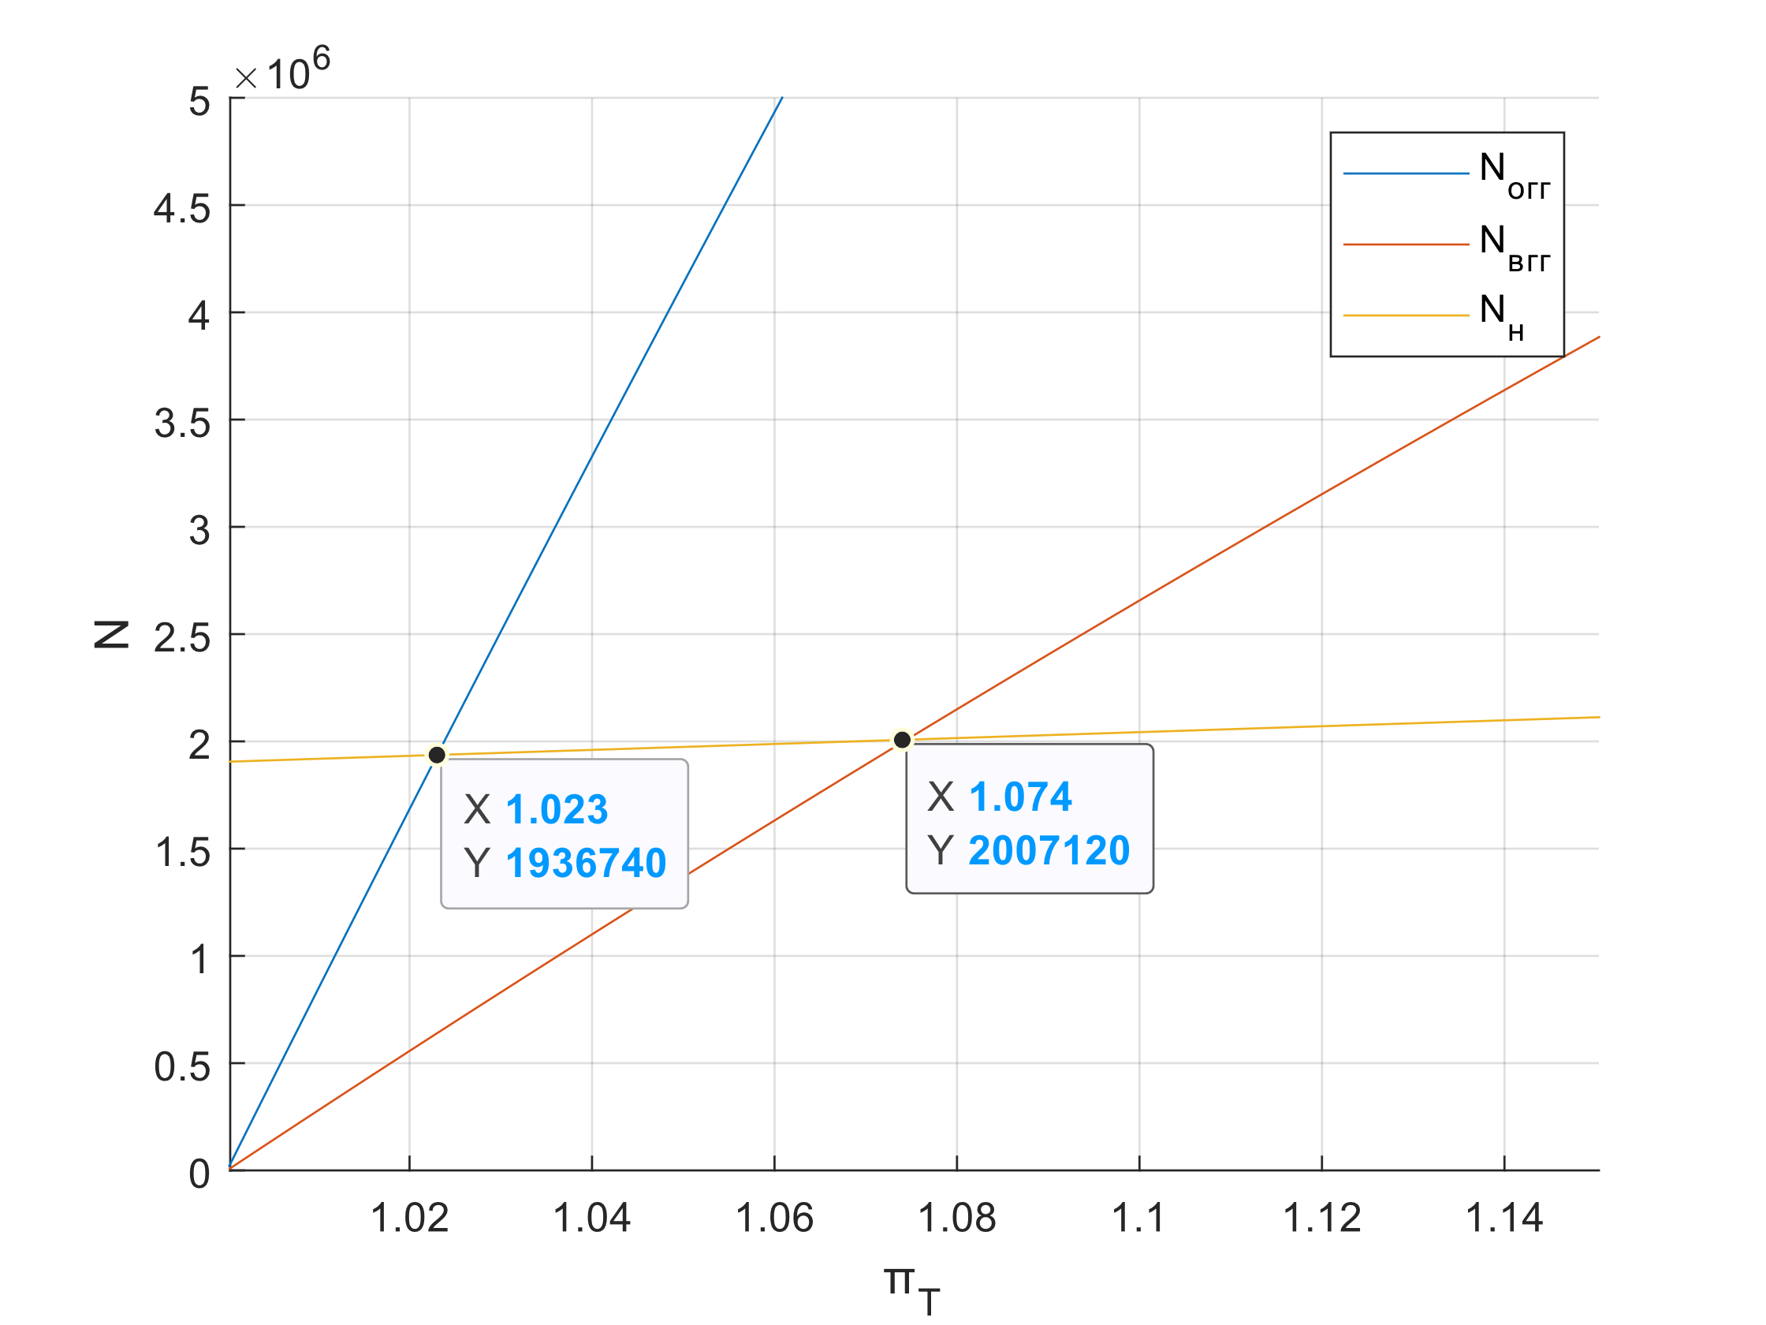
Рисунок 1 - Графическое решение уравнения баланса мощностей для ОГГ и ЖГГ
ОГГ:
$$π_{т о}=1,02;$$
$$N_{p}^{о}≈1,94МВт;$$
$$P_{жгг}=π_{т о}·\left(p_{к}+∆p_{к}\right)=1,02·\left(5·{10}^{6} Па+1,47 ·{10}^{6} Па\right)=6,60 МПа;$$
$$p_{под}=P_{жгг}+∆p_{жгг}=6,60·{10}^{6} Па+2,94 ·{10}^{6} Па=9,54 МПа.$$
ВГГ:
$$π_{т о}=1,07;$$
$$N_{p}^{о}≈2,01 МВт;$$
$$P_{жгг}=π_{т о}·\left(p_{к}+∆p_{к}\right)=1,07·\left(5·{10}^{6} Па+1,47 ·{10}^{6} Па\right)=6,92 МПа;$$
$$p_{под}=P_{жгг}+∆p_{жгг}=6,92·{10}^{6} Па+2,94 ·{10}^{6} Па=9,86 МПа.$$

Определяем наибольшее возможное давление в камере сгорания $p_{к max}$:
При ОГГ:
$$A_{огг}=\frac{{\dot{m}}_{огг}}{Q_{Σ}}·η_{н}·η_{т}·{\left(RT\right)}_{жгг}·\frac{k}{k-1}=$$
$$=\frac{209,50\frac{кг}{с}}{0,15\frac{м^{3}}{с}}·0,6·0,7·490 ·{10}^{3}\frac{Дж}{кг}·\frac{1,2}{1,2-1}= \\ =1724,60 МПа.$$

$$π_{т опт}={\left(\frac{A_{огг}}{A_{огг}-∆p_{жгг}+P_{н вх}}·\frac{2·k-1}{k}\right)}^{\frac{k}{k-1}}= \\ ={\left(\frac{1724,60 ·{10}^{6} Па}{1724,60 ·{10}^{6} Па-2,94 ·{10}^{6} Па+0,49·{10}^{6} Па}·\frac{2·1,2-1}{1,2}\right)}^{\frac{1,2}{1,2-1}}=2,54$$

$$p_{к max}=\frac{A_{огг}-∆p_{жгг}+P_{н вх}}{π_{т опт}}-\frac{A_{огг}}{π_{т опт}^{\frac{2·k_{ГГ}-1}{k_{ГГ}}}}-∆p_{к}= \\ =\frac{1724,60 ·{10}^{6} Па-2,94 ·{10}^{6} Па+0,49·{10}^{6} Па}{2,54}-\frac{1724,60·{10}^{6} Па}{{2,54}_{ }^{\frac{2·1,2-1}{1,2}}}-1,47 ·{10}^{6} Па= \\ =95,27 МПа.$$

При ВГГ:

$$A_{вгг}=\frac{{\dot{m}}_{вгг}}{Q_{Σ}}·η_{н}·η_{т}·{\left(RT\right)}_{жгг}·\frac{k_{ГГ}}{k_{ГГ}-1}=$$
$$=\frac{69,41}{0,15 }·0,6·0,7·490 ·{10}^{3}·\frac{1,2}{1,2-1}= \\ =571,4 МПа.$$

$$π_{т опт}={\left(\frac{A_{вгг}}{A_{вгг}-∆p_{жгг}+P_{н вх}}·\frac{2·k-1}{k}\right)}^{\frac{k}{k-1}}= \\ ={\left(\frac{571,4 ·{10}^{6} Па}{571,4 ·{10}^{6} Па-2,94 ·{10}^{6} Па+0,49·{10}^{6} Па}·\frac{2·1,2-1}{1,2}\right)}^{\frac{1,2}{1,2-1}}=2,6$$

$$p_{к max}=\frac{A_{вгг}-∆p_{жгг}+P_{н вх}}{π_{т опт}}-\frac{A_{вгг}}{π_{т опт}^{\frac{2·k-1}{k}}}-∆p_{к}= \\ =\frac{571,4·{10}^{6} Па-2,94 ·{10}^{6} Па+0,49·{10}^{6} Па}{2,6}-\frac{571,4·{10}^{6} Па}{{2,6}_{ }^{\frac{2·1,2-1}{1,2}}}-1,47 ·{10}^{6} Па= \\ =29,94 МПа.$$

Сводная таблица найденных значений представлена в таблице 1.
Таблица 1
Компоненты топлива: АК-27 + Керосин
 | Размерность | ОГГ | ВГГ | ВГГ/ОГГ
$$π_{т}$$ | - | 1,02 | 1,07 | 1,049
$$N_{p}^{ }$$ | МВт | $$1,94$$ | $$2,01$$ | 1,036
$$p_{жгг}$$ | МПа | $$6,60$$ | $$6,92$$ | 1,048
$$p_{под}$$ | МПа | $$9,54$$ | $$9,86$$ | 1,034
$$π_{т опт}$$ | - | 2,54 | 2,6 | 1,023
$$p_{к max}$$ | МПа | $$95,27$$ | $$29,94$$ | 0,314
$${\dot{m}}_{т}$$ | кг/c | $$209,50$$ | $$69,41$$ | 0,331

